厦门外国语学校2025-2026学年第一学期七上生物校本
参考答案

P1-2 1.1.1观察周边环境的生物
【知识梳理】
- 观察
1.观察要有明确的___目的_________；按照一定的顺序进行，并做好 记录 ；还需 计划（耐心、积极思考、交流讨论） 。

2.（1）观察植物时注意不要 破坏植物 。
（2）观察鸟类时避免衣物颜色过于 鲜亮 ，注意保持 安静 ，拍摄时不要使用 闪光灯 ，做好观察记录。
用具
观察用具 | 测量用具 | 记录用具
放大镜、显微镜、望远镜等 | 刻度尺、秒表等 | 纸、笔、照相机、摄像机、录音机等

3.交流观察结果
二、观察校园中的生物（见校本作业第二页）（略）
【练习巩固】
1-5 BCAAA

P3 1.1.2生物的特征
【知识梳理】
- 生物的共同特征
生命现象（举例） | 生物的共同特征
植物和动物具有一定的结构 | 除 病毒 外，生物都是由 细胞 构成的。
鸬鹚捕鱼 | 生物的生活需要 营养 。
鲸浮出水面换气 | 生物能进行 呼吸 。
含羞草受到刺激后合拢叶片 | 生物能对 外界刺激作出反应 。
绿豆种子萌发，长成幼苗 | 生物能 生长、发育 。
鳄鱼产卵、虎产仔 | 生物能 繁殖 。
种瓜得瓜，种豆得豆 | 生物有 遗传 的特性。
狗妈妈的孩子毛色各异 | 生物有 变异 的特性。
人出汗、植物落叶 | 生物能排出体内 产生的废物 。
【练习巩固】
1-6. BAAAC A

p4 单元知识结构图一
①擦➡滴➡撕➡展➡盖➡染 ②擦➡滴➡刮➡涂➡盖➡染 ③叶绿体 ④线粒体
⑤细胞膜、细胞质（含线粒体）、细胞核 ⑥细胞壁、液泡、叶绿体

P5-6 1.2.1学习使用显微镜
【知识梳理】
一、认识光学显微镜的结构（P13）（括号里写名称，横线上写出功能）
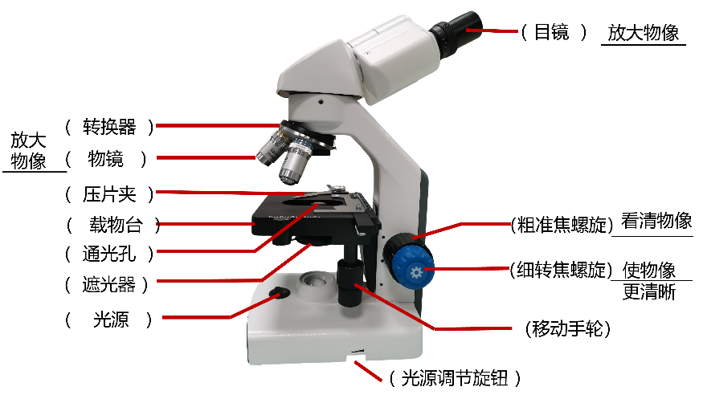
细准焦螺旋
二、练习使用双目显微镜（P14-15）
1.方法步骤
（1）取镜和安放：显微镜安放在距实验台边缘 7 厘米左右。
（2）对光调光：
①打开显微镜电源开关，确认载物台已经降到最 低 处、 低 倍物镜对准 通光孔 。
②调节两个目镜间距离以适应瞳距，用光源调节旋钮调节视野亮度。通过目镜看到明亮的圆形视野为宜。
（3）调焦观察
①把要观察的玻片标本放在 载物台 上，用压片夹 固定，通过调整移动手轮来移动玻片，将标本移至 通光孔 中心。
②转动 粗准焦螺旋 ，使载物台缓慢上升，至玻片标本尽量接近物镜。此时，眼睛一定要从 侧面看着物镜，防止物镜镜头 与 玻片 接触。
③转动 粗 准焦螺旋，使载物台缓慢下降，直到 看清物像 。微调目镜间距离使双目观察到的视野完全重合。转动 细 准焦螺旋，使 物像更加清晰 。
④如果需要用更高倍数的物镜观察，应将要观察的部位移至视野 中央 ，再转动 转换器 转换物镜，用细准焦螺旋调焦后观察((转换成40倍物镜后，忌用粗准焦螺旋))。如果需要，可以调节光源调节旋钮或遮光器。
（4）整理与收镜
将载物台下降到最低 处，转动 转换器 ，将最低倍物镜对准通光孔,将电源亮度调到最低后关闭电源。
2.思考与讨论
（1）显微镜中放大物像的结构是物镜 和目镜 。放大倍数等于 物镜和目镜放大倍数乘积 。
（2）转换高倍物镜后，显微镜的放大倍数变大 ，你观察到的视野中物像变 大 ，视野范围变 小 ，细胞数目变 少 ，亮度变 暗 。可调节光源调节旋钮或者 遮光器 来调节亮度。
（3）观察字母“e”的玻片，则视野中的物像为 “ ə ” 。目镜中看到的物像为 倒 像。
（4）若要观察的物像在视野的左上方，要将物像移到视野中央，玻片应向 左上方 移动。
（5）如果显微镜视野中出现了一个污点，则污点可能存在于目镜、物镜或者玻片 。你用什么办法判断这个污点在何处?
（1）第一步，移动玻片，若污点随之移动，说明污点位于玻片上
（2）用擦镜纸擦拭物镜， 若污点消失，则污点位于物镜上 ；若不消失，则位于目镜上。
【练习巩固】
1-5：AABDA
6（1）转换器，低倍 （2）⑦细准焦螺旋 （3）目镜10×,物镜8×
（4）CABD （5）擦镜纸
P7-8 1.2.2植物细胞
一、认识玻片的类型
1. 装 片：用撕下或挑取的少量生物材料制成。
2. 切 片:用从生物体材料上切取的薄片制成。
3. 涂 片:用液体的生物材料涂抹制成。
二、制作并观察植物细胞临时装片
1.擦：擦拭载玻片和盖玻片应使用 洁净的纱布 。
2.滴：在载玻片的中央滴一滴 清水 。
3.撕展：取洋葱鳞片叶 内 表皮；用 镊子 将材料在水滴中展平。
刮涂：用牙签刮取少许番茄果肉，均匀涂在水滴中。
4.盖：将盖玻片一侧先接触水滴 再把另一侧缓缓放下 ，避免出现气泡 。
5.染吸：在盖玻片一侧滴1-2滴 碘液 ，用吸水纸在另一侧吸引。
6.观察临时装片
7.画出洋葱鳞片叶内表皮细胞结构简图
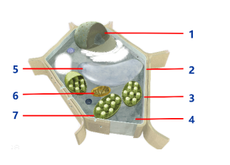
三、植物细胞的结构和功能
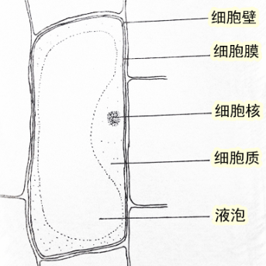
洋葱鳞片叶内表皮细胞结构简图
序号 | 结构名称 | 功能
1 | 细胞核 | 细胞的控制中心
2 | 细胞壁 | 支持 和 保护 细胞
3 | 细胞膜 | 控制物质的进出
4 | 细胞质 | 进行生命活动
5 | 液泡 | 内有细胞液，溶解糖类、色素等
6 | 线粒体 | 有氧呼吸的主要场所
7 | 叶绿体 | 光合作用的场所

【练习巩固】
1-7：BDAAB BB
8.（1）ECBDA （2）清水，碘液 （3）气泡
（4）右下方 （5）细准焦螺旋
P9-10 1.2.3动物细胞
- 观察人的口腔上皮细胞和动物细胞
- 方法步骤
（1）擦：擦拭载玻片和盖玻片应使用 纱布 。
（2）滴：在载玻片的中央滴一滴 生理盐水 。
（3）刮涂：用牙签在口腔内壁轻刮几下，均匀涂抹。
（4）盖：将盖玻片一侧先接触水滴 再缓缓放下 ，避免出现气泡 。
（5）染吸：在盖玻片一侧滴1-2滴 碘液 ，用吸水纸在另一侧吸引。
（6）观察人的口腔上皮细胞临时装片
（8）绘制动物细胞结构简图
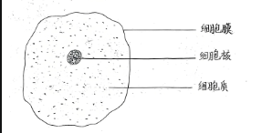
动

动物细胞结构简图

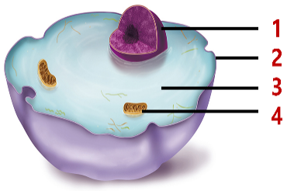
二、认识动物细胞的结构和功能
序号 | 结构名称 | 功能
1 | 细胞核 | 细胞的控制中心
2 | 细胞膜 | 控制物质的进出
3 | 细胞质 | 进行生命活动
4 | 线粒体 | 有氧呼吸的主要场所
三、植物细胞与动物细胞比较：
相同点：都具有 细胞膜 、 细胞质 和 细胞核 ，细胞质中都有 线粒体 。
不同点：植物细胞有 细胞壁 、 液泡 和 叶绿体 ，而动物细胞没有。
四、了解“细胞学说”
1.提出者 施莱登 、 施旺
2.主要观点：①动植物都是由 细胞 构成，② 细胞 是生物体结构和功能的基本单位，③细胞能够产生新细胞。
【练习巩固】
1-6.DBCDBC
7.（1）cadb （2）生理盐水 （3）细胞壁
8.（1）动物，植物 （2）[b]细胞膜；[c]细胞核 （3）[g]叶绿体；[f]线粒体
（4）[a]细胞壁；[g]叶绿体；[e]液泡（填任意两个即可得分）

P11-12 1.2.4 细胞的生活
【知识梳理】
一、细胞的生活需要 物质 和 能量 。
- 细胞中的物质可以分为两大类：一类是 无机物 ，分子比较小的，如 水 和 无机盐 等简单的物质，这类物质一般不含 碳元素 ；另一类是 有机物 ，分子比较大，如 糖类 、 脂质 、 蛋白质 和 核酸 等复杂的物质，都含有 碳元素 。
2.细胞中能控制物质进出的结构是 细胞膜 ， 叶绿体 和 线粒体 是能量转换器。
（ 叶绿体 将光能转变成化学能， 线粒体 可使有机物中的化学能释放出来。）
二、细胞核是细胞的控制中心
1.小羊多莉的身世：多莉长得不像生它的C羊，也不像A羊，而与B羊十分相像，这表明了遗传信息位于 细胞核 ，说明细胞核控制着生物的 生长、发育 和 遗传 。
2.根据以下的补充材料，你认为细胞核还有什么功能? 细胞核控制生物的生长。
补充材料:变形虫分割实验
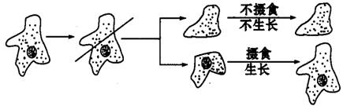
【归纳】 细胞核 控制着生物的生长 、发育和遗传，是细胞的控制中心。
DNA （脱氧核糖核酸）是遗传物质，其上有指导生物发育的全部信息。细胞核是遗传信息库。
【练习巩固】
1-6.CDABD A
7．(1）A（2）C（3）细胞核 DNA（4）乙 ①③⑤

P13-14 1.3.1细胞通过分裂产生新细胞
【知识梳理】
- 想一想·议一议
生物体由小长大，是与细胞的 生长 、 分裂 和 分化 分不开的。
二、细胞的生长
细胞生长的概念：构成生物体的细胞要不断从周围环境中吸收 营养物质 ，并且转变成组成自身的物质，体积会 由小变大 ，这就是细胞的生长。结果：细胞 体积增大 。
三、观察洋葱根尖细胞的分裂
1.细胞中染成深色的物质叫作 染色体 ，是由 DNA 和 蛋白质 构成的。 DNA 是遗传物质，因此可以说染色体就是 遗传物质的载体 。细胞分裂的结果：细胞 数量增多 。
2.染色体在细胞进行分裂时的具体变化
- 具体变化过程：细胞分裂时，染色体会进行 复制 ，细胞分裂过程中，染色体均分成
完全相同 的两份，分别进入 两个新细胞 中。
② 结果：两个新细胞与原细胞的染色体形态和数目也相同。新细胞与原细胞所含的遗传物质是一样的。
③ 意义：保证了遗传的稳定性。
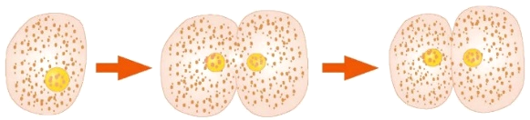
四、细胞分裂的过程
1.动物细胞分裂

一个动物细胞→ 细胞核 一分为二→ 细胞质 分为二份 → 细胞膜从细胞中央向内凹陷 缢裂 为两个细胞
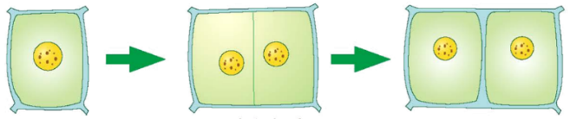
- 植物细胞分裂

一个植物细胞→ 细胞核 一分为二→ 细胞质 分为二份 → 中央形成新的 细胞膜和细胞壁
五、细胞、细胞核、染色体、DNA的层次关系
在右图中填写，表示以上四者的层次关系。
DNA 染色体 细胞核 细胞

【练习巩固】
1-5. CCCCD
6.（1）动物 植物
（2）细胞核 细胞质 细胞膜 细胞壁 细胞膜
（3）分裂 生长
（4）相同（或一样）

P15-16 1.3.2动物体的结构层次
【知识梳理】
- 细胞通过 分化 形成不同组织
- 细胞的分化：在个体发育过程中，一个或一种细胞通过分裂产生的后代，在 形态 、 结构 和 生理功能 上发生差异性的变化，这个过程叫做细胞分化。
- 人体四种基本组织
组织  名称 | 构 成 | 最突出的特点 | 功 能 | 分布
上皮组织 | 由形态、结构和功能相似的 上皮细胞 构成。 | 细胞排  列 紧密 。 | 具有 保护 、 分泌  等功能。 | 皮肤上皮、消化道上皮
肌肉组织 | 由形态、结构和功能相似 肌细胞 构成 | 细胞呈 梭 形。 | 具有 收缩 和 舒张 功能，能使机体产生运动。 | 平滑肌、骨骼肌、心肌
结缔组织 | 细胞种类很多 | 细胞形态多样 | 有 支持 、 连接 、  营养 、 保护 等功能。 | 骨组织、血液等
神经组织 | 由形态、结构和功能相似的 神经细胞 构成 | 细胞有突起 | 感受 刺激 ，产生并传导 神经冲动，起着 调节 和 控制 作用。 | 脑、脊髓和神经
二、组织进一步形成器官
器官：由 不同 的组织按照 一定的次序 结合在一起构成的行使 一定功能 的结构，叫做器官。
三、器官构成系统和人体
1.系统：能够 共同 完成一种或者几种 生理功能 的 多个 器官按照 一定的次序 组合在一起，就构成了系统。
2.人体有八大系统包括：生殖系统、 运动 系统、 呼吸 系统、 消化 系统、 循环 系统、 泌尿 系统、 神经 系统和内分泌系统。这些系统分工、协调配合，共同保证人体内各种复杂的生命活动正常进行
四、多细胞动物体的结构层次
人体（动物体）的结构层次：细胞 → 组织 → 器官 → 系统 → 人体（动物体）
【练习巩固】
1-6. BABCD C
7.√×××
8.（1）①②③；染色体 （2）细胞分化；结构和生理功能；种类
（3）A→C→D→E （4）上皮 器官

P17-18 1.3.3植物体的结构层次

【知识梳理】
一、植物体的几种主要组织
组织名称 | 功能 | 所在部位
分生组织 | 具有很强的 分裂 能力，能够不断分裂产生  新细胞 。 | 根尖、芽尖
保护组织 | 具有 保护内部结构 的功能 | 根、茎、叶表面
输导组织 | 有运输 水 和 无机盐 的导管，也有运输  有机物 的筛管。 | 根、茎、叶内
薄壁组织 | 含有叶绿体的薄壁组织能进行 光合作用 ；果实和种子中的薄壁组织细胞能够 储存营养物质 。 | 根、茎、叶、花、果实、种子中都有
机械组织 | 对植物体主要起 支撑 和 保护 作用。 | 茎、叶柄、叶片、花柄、果皮、种皮等处
- 植物体的结构层次
从微观到宏观，绿色开花植物体的结构层次： 细胞 → 组织 → 器官 →植物体。
营养器官： 根、茎、叶
生殖器官： 花、果实、种子

三、归纳和比较：动、植物体的结构层次
【练习巩固】
细胞
组织
系统
植物体
分裂、分化
组成
组成
组成
组成
器官
动物体
1-9.CACDD CDCC
10.①D ②C ③A ④B
11.（1）细胞 400 c 保护 （2）a 薄壁 （3）叶肉 输导 （4）器官

P19-20 1.3.4单细胞生物
【知识梳理】
一、 单细胞生物
1.单细胞的结构
生物圈中有不少肉眼很难看见的生物，需要借助显微镜才能观察到。它们的身体只有一个细胞，称为
单细胞 生物。举出几例：大肠杆菌、酵母菌、变形虫、衣藻、草履虫。
2.单细胞的生活环境
大多数单细胞生物生活在水域或湿润的环境中，有些寄生在其他生物体上。
二、观察草履虫并探究其趋性
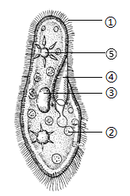
1.单细胞生物可独立完成生命活动，以草履虫为例：
  - 纤毛，使草履虫在水中旋转前进；
    - 表膜，相当于动物细胞的细胞膜，能气体交换、控制物质进出等；
④口沟，摄取细菌和微小的浮游植物；
  - 食物泡，消化食物；
⑤收集管和伸缩泡，收集体内多余的水和废物并排出:
③细胞核，含遗传信息；

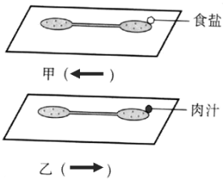
2.探究草履虫的趋性
观察草履虫遇到肉汁和食盐时做出的反应，思考这说明什么?
- 食盐对草履虫来说是 有害 的刺激，草履虫会逃避。（填“有利”或“有害”）
- 肉汁对草履虫来说是 有利 的刺激，草履虫会趋向。（填“有利”或“有害”）

【练习巩固】
1-6.BACDA A
7.（1）①温度 ②相同 会 变慢 变快
（2）能对外界的刺激作出反应
（3）纤毛
（4）表膜 分裂
（5）细胞
单元知识结构图二
①细胞；②组织；③系统；④输导；⑤神经；⑥花、果实、种子

P21-22 2.1.1藻类、苔藓植物与蕨类植物
【知识梳理】
一、藻类
“西湖春色归，春水绿于染”、“日出江花红胜火， 春来江水绿如蓝”描述的是藻类。
1.生活环境：生活在淡水、海水及陆地上潮湿的地方。
2.形态结构：
（1）有单细胞藻类，如衣藻，也有多细胞藻类，如水绵；
（2）没有根、茎、叶的分化，没有输导组织，几乎全身都可从环境中吸收水和无机盐，也能进行光合作用。
3.繁殖方式：可通过 孢子 （一种生殖细胞）等方式进行繁殖。
4.藻类在生物圈中的作用与人类的关系。
- 释放氧气。 （2）鱼类饵料 （3）食用 （4）药用等
二、苔藓植物
“苔痕上阶绿,草色入帘青”、“苔花如米小,也学牡丹开”描述的是苔藓植物。
1.生活环境：大多生活在陆地上潮湿的环境中。
2.形态结构：苔藓植物一般都很矮小，通常具有类似茎和叶的分化，根很简单，假根，没有输导 组织。
3.繁殖方式：通过 孢子 进行繁殖。
4.苔藓植物在生物圈中的作用与人类的关系。
苔藓植物的叶只有一层细胞，因此它可作为监测空气污染程度的指示植物。
三、蕨类植物
“陡彼南山，言其采蕨”、“山桃发红萼,野蕨渐紫苞”描述的是蕨类植物。
1.生活环境：大多生活在森林和山野阴湿的地方。
2.形态结构：蕨类植物具有根、茎、叶等器官的分化，在这些器官中具有专门运输物质的通道——输导组织。
3.繁殖方式：通过 孢子 进行繁殖。
4.蕨类植物在生物圈中的作用与人类的关系。
（1）食用 （2）药用 （3）绿肥和饲料，如满江红 （4）古代的蕨类植物遗体可变成煤。
总结归纳：以上提到的藻类、苔藓植物和蕨类植物都没有花、果实、种子等器官，都是通过孢子进行繁殖。
【练习巩固】
1-5.ABAAB C
7.（1） 多细胞 ⑤叶绿体
（2）根、茎、叶
（3）输导 水
（4）孢子
8.（1）B （2）A （3）C （4）D

